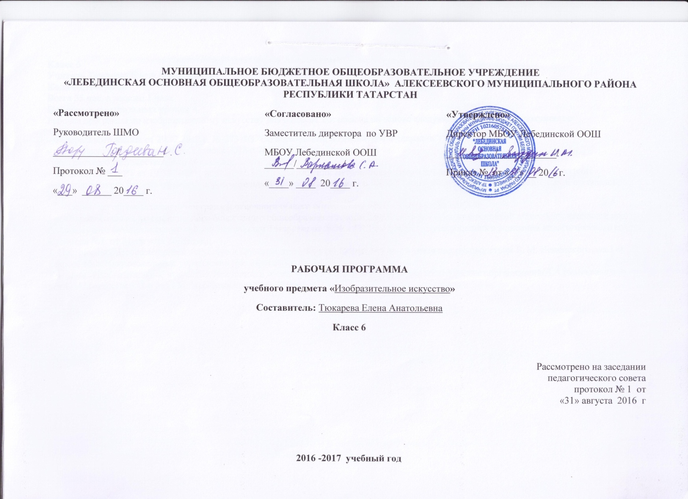

Класс 6
УчительТюкарева Елена Анатольевна
Количество часов
Всего 35 час, в неделю 1 часа.
Плановых контрольных уроков 4.
Рабочая программа по изобразительному искусству для 6 класса составлена на основе следующих нормативных документов:
- Федерального закона от 29.12.2012 г. №-273 ФЗ "Об образовании в Российской Федерации":
- закона Республики Татарстан от 22 июля 2013 г. №68-3 РТ "Об образовании":
-Федерального государственного образовательного стандарта ООО (2010 г.),
- Приказа МОиН РТ от 19.08.2015 г. исх. 1055/15 «Об утверждении методических рекомендаций по проектированию содержания организационного раздела основной образовательной программы основного общего образования для общеобразовательных организаций РТ»:
- Основной образовательной программы основногообщего образования МБОУ Лебединской ООШ;
- Учебного плана Муниципального бюджетного общеобразовательного учреждения Лебединской основной общеобразовательной школы Алексеевского муниципального района Республики Татарстан на 2016 - 2017 учебный год (утвержденного решением педагогического совета Протокол №1. от 31 августа 2016года);
1. Программы«Изобразительное искусство и художественный труд» авторского коллектива под руководством Б. М. Неменского для 1-9 классов общеобразовательных учреждений (М.: Просвещение, 2010).
Учебник: Изобразительное искусство.Искусство в жизни человека.6 класс: учебник для общеобразоват.организаций/Л.А.Неменская;под ред.Б.М.Неменского.-3-е изд.- М.:Просвещение,2014.-175.:ил

Краткая характеристика сформированных общеучебных умений, навыков и
способов деятельности учащихся по ИЗО на начало года

Обучающиеся знают
- особенности уникального крестьянского искусства (традиционность, связь с природой, коллективное начало, масштаб космического в образном строе рукотворных вещей, множественность вариантов- варьирование традиционных образов, мотивов, сюжетов);
- несколько народных художественных промыслов России.
Обучающиеся умеют:
- пользоваться приемами традиционного письма при выполнении практических заданий (Гжель, Хохлома, Городец, Полхов- Майдан, Жостово, а также местные промыслы);
- различать по стилистическим особенностям декоративное искусство разных народов и времен (например Древнего Египта, Древней Греции, Китая, средневековой Европы, Западной Европы 17 века);
- различать по материалу, технике исполнения современные виды декоративно-прикладного искусства (художественное стекло, керамика, гобелен, батик и т. д);
- уметь передавать единство формы и декора (на доступном для данного возраста уровне);

Обучающиеся должны знать:
- о месте и значении изобразительного искусства в культуре: в жизни общества и жизни человека;
- о существовании изобразительного искусства во все времена; должны иметь представление о многообразии образных языков искусства и особенностях видения мира в разные эпохи;
- основные виды и жанры изобразительных искусств; иметь представление об основных этапах развития портрета, пейзажа и натюрморта в истории искусства;
- ряд выдающихся художников и произведений искусства в жанрах портрета, пейзажа и натюрморта в мировом и отечественном искусстве;
- особенности творчества и значение в отечественной культуре великих русских художников- пейзажистов, мастеров портрета и натюрморта;
- основные средства художественной выразительности в изобразительном искусстве: линия, пятно, тон, цвет, форма, перспектива;
- общие правила построения изображения головы человека;
- о ритмической организации изображения и богатстве выразительных возможностей;
- о разных художественных материалах, художественных техниках и их значении в
создании художественного образа.
Обучающиеся должны уметь:
- пользоваться красками (гуашь, акварель), несколькими графическими материалами (карандаш, тушь), уметь использовать коллажные техники, обладать первичными навыками лепки;
- видеть конструктивную форму предмета, владеть первичными навыками плоского и объемного изображения предмета и группы предметов; пользоваться начальными правилами линейной и воздушной перспективы;
- видеть и использовать в качестве средств выражения соотношения пропорций, характер освещения, цветовые отношения при изображении с натуры, по представлению и
по памяти;
- создавать творческие композиционные работы в разных материалах с натуры, по памяти и воображению;
- активно воспринимать произведения искусства и аргументировано анализировать разные уровни своего восприятия, понимать изобразительные метафоры и видеть целостную картину мира, присущую произведению искусства.

Содержание тем учебного курса
Виды изобразительного искусства и основы образного языка
Изобразительное искусство и семь пластических искусств.
Рисунок — основа изобразительного творчества.
Линия и её выразительные возможности.
Пятно как средство выражения. Композиция как ритм пятен.
Цвет. Основы цветоведения.
Цвет в произведениях живописи.
Объёмные изображения в скульптуре.
Основы языка изображения.

Мир наших вещей. Натюрморт
Реальность и фантазия в творчестве художника.
Изображение предметного мира — натюрморт.
Понятие формы. Многообразие форм окружающего мира.
Изображение объёма на плоскости, линейная перспектива.
Освещение. Свет и тень.
Натюрморт в графике.
Цвет в натюрморте.
Выразительные возможности натюрморта. (обобщение темы)

Вглядываясь в человека. Портрет
Образ человека — главная тема искусства.
Конструкция головы человека и её пропорции.
Изображение головы человека в пространстве.
Портрет в скульптуре.
Графический портретный рисунок.
Сатирические образы человека.
Образные возможности освещения в портрете.
Портрет в живописи.
Роль цвета в портрете.
Великие портретисты. (Обобщение темы)

Человек и пространство в изобразительном искусстве.
Жанры в изобразительном искусстве.
Изображение пространства.
Правила линейной и воздушной перспективы.
Пейзаж — большой мир. Организация изображаемого пространства.
Пейзаж - настроение. Природа и художник.
Городской пейзаж.
Выразительные возможности изобразительного искусства. Язык и
смысл.

Календарно - тематическое планирование

№п/п | Тема урока | Дата
Виды изобразительного искусства и основы образного языка (8 часов)
1 | Изобразительное искусство в семье пластическихискусств
2 | Рисунок-основа изобразительного творчества
3 | Линия иее выразительные возможности
4 | Пятнокаксредство выражения. Композиция как Ритм пятен
5 | Цвет.Основыцветоведения
6 | Цвет в произведения живописи
7 | Объемные изображения в скульптуре
8 | Основы языка изображения
Мир наших вещей. Натюрморт (8 часов)
9 | Реальность и Фантазия в творчестве художника. Тестирование№1 по разделу «Видыизобразительного  искусства и основы образного языка».
10 | Изображение предметного мира-натюрморт
11 | Понятие формы. Многообразие форм окружающего мира
12 | Изображение объема на плоскости, линейная перспектива
13 | Освещение. Свет итень
14 | Натюрморт вграфике
15 | Цвет в натюрморте
16 | Выразительныевозможности натюрморта Тестирование№2 по разделу «Мир наших вещей. Натюрморт».
Вглядываясь в человека. Портрет (12 часов)
17 | Образ человека-главная темаискусства
18 | Конструкцияголовычеловека иеепропорции
19 | Изображение головычеловека в пространстве
20 | Графическийпортретныйрисунок и выразительный образ человека
21 | Портрет в скульптуре (общие черты)
22 | Портрет вскульптуре(детально)
23 | Сатирические образы человека
24 | Образныевозможностиосвещения впортрете
25 | Портрет вживописи
26 | Построение головы. Тестирование №3 по разделу « Вглядываясьв человека.Портрет»
27 | Роль цвета впортрете
28 | Великиепортретисты(обобщениетемы)
Человек и пространство в изобразительном искусстве (7 часов)
29 | Жанры в изобразительном искусстве
30 | Изображение пространства
31 | Правилалинейной ивоздушнойперспективы
32 | Пейзаж. Организация изображаемого пространства
33 | Пейзаж- настроения. Природа и художник
34 | Городской пейзаж. Итоговое тестирование №4
35 | Выразительные возможности изобразительного искусства. Язык исмысл

Учебно – методический комплект

- Программы общеобразовательных учреждений: Изобразительное искусство и художественный труд: 1-9 классы/ под.рук. Б. М. Неменского.- М.: Просвещение, 2010.
- Неменская, Л. А. Изобразительное искусство. Искусство в жизни человека. 6 класс: учебник для общеобразовательных учреждений / Л. А. Неменская; под.рук. Б. М. Неменского.- М.: Просвещение, 2009
- Неменский, Б. М. Изобразительное искусство. Искусство в жизни человека. 6 класс: методическое пособие / Б. М. Неменский (и др.); под ред. Б. М. Неменского.- М.: Просвещение, 2010.

